

「聲寶之星」美國發光，洪玉霖愛巡賽躍居第四

2024年4月30日

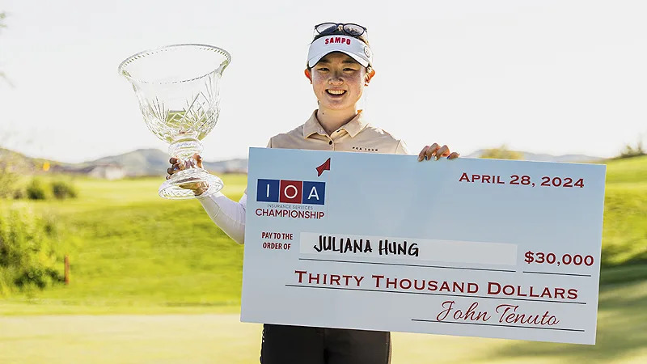
【羅開新聞中心Minsey Weng文 圖╱Epson Tour提供】Insurance Office of America（美國銀行保險公司）今年冠名了兩場二十萬美元級的Epson Tour（愛普生巡迴賽），最後冠軍剛好都是台灣選手，先是彭婕（Jessica Peng）在三月中勇奪 IOA Golf Classic presented by LPT Realty（美國保險菁英賽），剛剛落幕的IOA Championship Presented by Morongo Casino Resort & Spa（美國保險錦標賽）換成「聲寶之星」洪玉霖（Juliana Hung）發光。
相較於彭婕在佛羅里達州的Alaqua Country Club（阿拉夸鄉村俱樂部）以一桿之差險勝，歷經七年的奮戰終於迎來旅美首勝，洪玉霖則強勢主宰加州Morongo Golf Club at Tukwet Canyon（莫倫戈高爾夫俱樂部）的戰局，追求「美」夢的第四次出賽就嘗到贏球滋味，而且還狂贏了九桿之多。
洪玉霖彷彿站在不同梯台開球，前兩回合連續飆出六十四桿，遙遙領先八桿，尾盤繼續攻城掠地，再繳交六十七桿，總計共抓下二十一記博蒂，外加兩隻老鷹，最後以低於標準桿二十一桿的一百九十五桿，兩桿之差創下愛巡賽的三回合最低桿紀錄，原保持者為2019年的Fernanda Lira（佛蘭達‧莉拉）、 2022年Alexa Pano（亞莉克莎‧帕諾）和去年的Gabriela Ruffels（葛碧瑞拉‧拉菲絲）。
「我的朋友告訴我，愛巡賽的最低桿數是低於標準十八桿（實際上為十九桿），她們鼓勵我要嘗試打破它。」洪玉霖說道：「我並沒有真正去想著打破紀錄，你不能東想西想，去考慮那麼事情。你只需要專注於你正在做的事情，我很高興這就是我整個星期所做的事情。」
現年二十一二歲的洪玉霖，過去三年都是女子台巡賽的焦點球星，其中2021年贏得建大輪胎盃和聲寶女子公開賽暨秀菊盃，2022年帶走綠林慈善盃女子公開賽和另一座建大輪胎盃，去年再添得京懋盃公開賽、法國巴黎銀行財富管理TLPGA傳承賽和台灣大哥大女子公開賽。
帶著多座台巡賽冠軍的信心，洪玉霖順利挺進LPGA Q-Series（LPGA資格系列賽），為自己取得愛巡賽的一席之地，雖然菜鳥初登場僅僅並列四十七，接著連吞兩場淘汰，但這趟莫倫戈之旅上演一個人的武林，獨得三萬美元，並在首度採取積分制的官方排名進補五百分，以507.750分躍居第四，前進LPGA有了絕佳開始。
預計今年愛巡賽將進行二十場比賽，並將畢業班擴編至十五人，其中年終十強列在第九類別的先發地位，十一至十五名可獲得在資格考畢業生之後的半卡遞補權位階，彭婕目前以550分位居第二。
至於開季至今只補到一場LPGA的程思嘉（Ssu-Chia Cheng），兩場愛巡賽分別為並列三十一和並列第三，排名推升至十五位，而林子涵（Heather Lin）位居十八。
愛巡賽本週將開拔至亞歷桑那州的Sewailo Golf Club（塞維洛高爾夫俱樂部），進行總獎金二十五萬美元的Casino Del Sol Golf Classic（太陽賭場菁英賽），旅美次級軍團繼續挑戰LPGA夢想。

